赴台交换成绩管理系统操作方案

- 登陆系统
- 菜单：成绩管理—系统外成绩管理
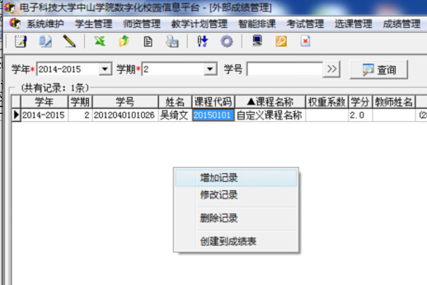
3、右键增加记录
2、点击查询
1、选择学年学期

- 成绩增加
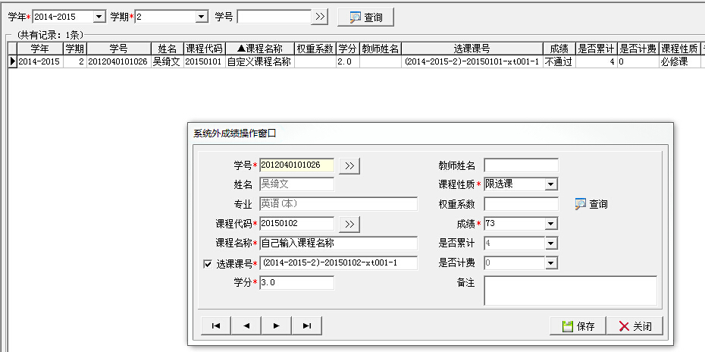
7、点击保存
6、输入成绩
5、选择课程性质
4、输入学分
3、输入课程名称
1、输入学号，按回车后学生名字生成
2、输入课程代码，按回车后选课课号自动生成

- 成绩进入成绩库。
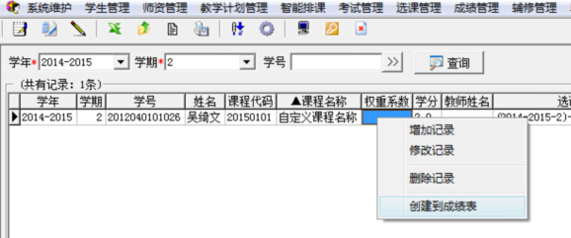
操作：右键鼠标，点击创建到成绩表。
创建成功后成绩表会出现相应成绩。
不及格课程无需加入系统中。
- 课程代码与课程名称命名规则。课程类型与学院代码见表1和表2所示。
课程代码=课程类型（字母一位）+当前年份（两位）+学院代码（两位）+课程序号（三位）
如：电子信息学院今年某门赴台交换课程：T 15 01 001
课程名称命名建议尽可能按人才培养方案课程命名方式命名。
表1.课程类型对照表
课程 | 课程类型
赴台交换 | T
总校联合培养 | L
… | …
表2.学院代码表
学院代码 | 学院名称
01 | 电子信息学院
02 | 管理学院
03 | 计算机学院
04 | 外国语学院
05 | 人文社会科学学院
06 | 化学与生物工程学院
07 | 艺术设计学院
10 | 机电工程学院
15 | 经贸学院

